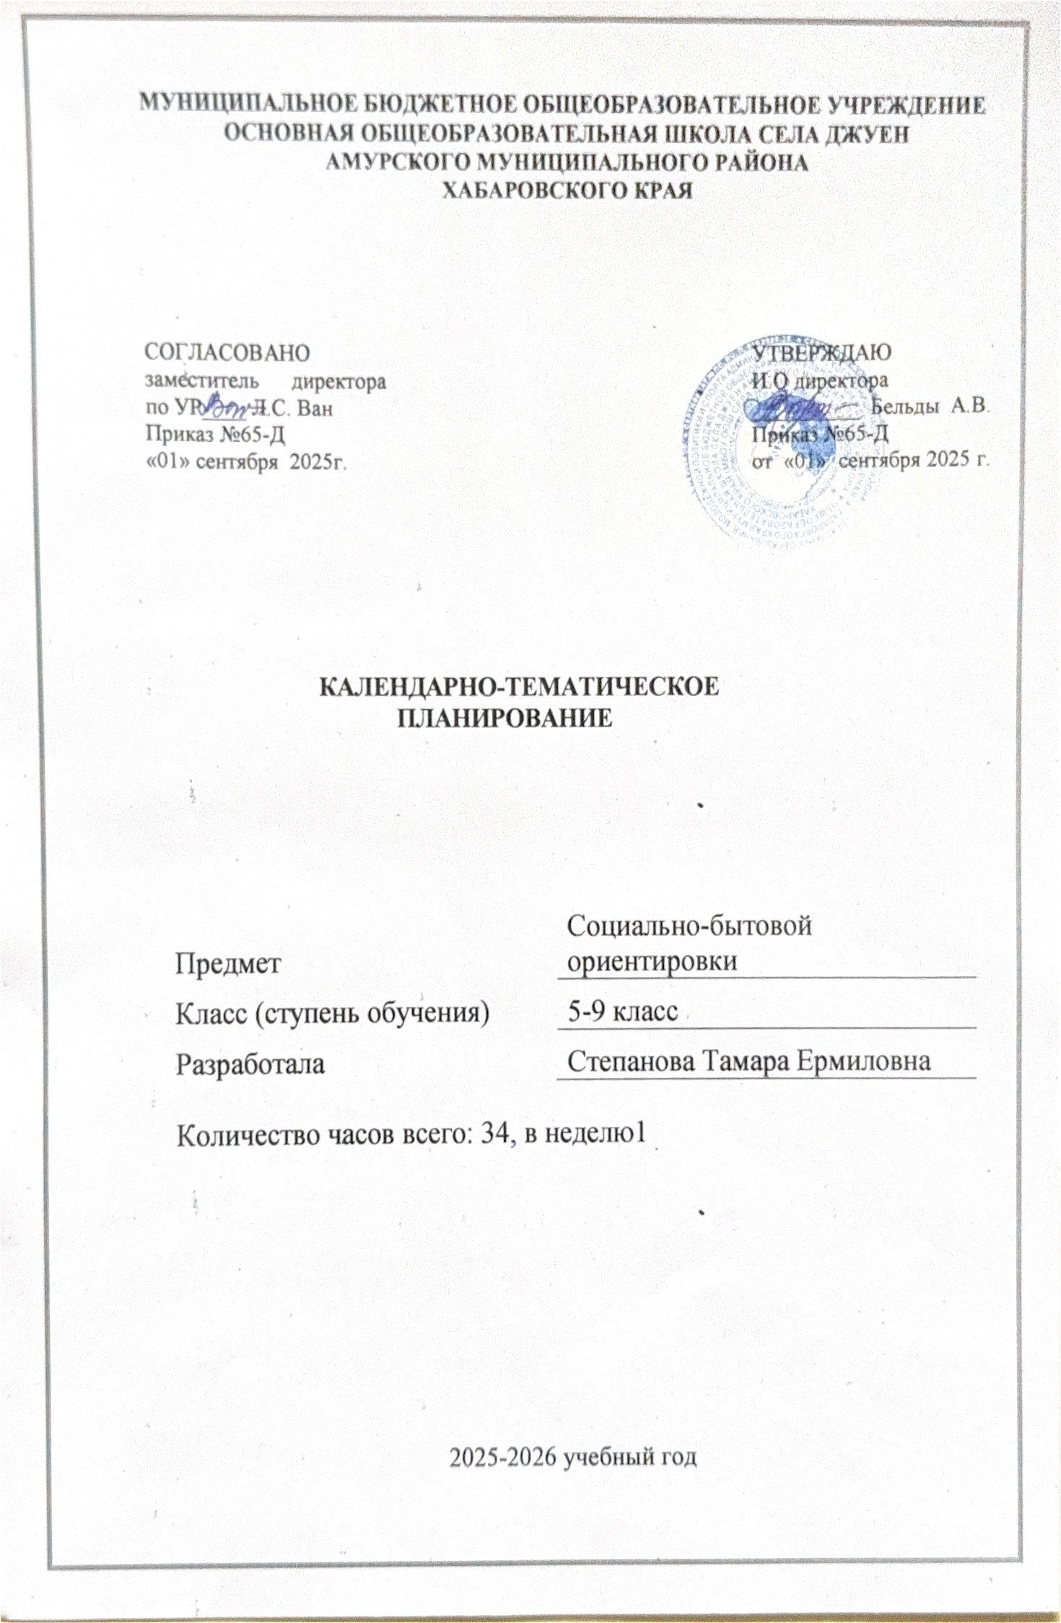

**Тематическое планирование уроков социально-бытовой ориентировки в 5-9 классе**

|  |  |  |  |  |  |  |
| --- | --- | --- | --- | --- | --- | --- |
| **№ п/п** | | **Тема** | **Цели, задачи** | | **Кол-во**  **часов** | |
| **I четверть (8 часов)** | | | | | | |
| **Питание (5 часов)** | | | | | | |
| 1. | Значение питания в жизни и деятельности человека. Разнообразие продуктов питания. | | | Формировать представление о значении продуктов питания для здоровья человека и о разнообразии продуктов питания. | | 1 |
| 2. | Влияние правильного режима и рационального питания на здоровье детей. | | | Дать представление о рационе питания; рассказать о влиянии правильного режима на здоровье человека. | | 1 |
| 3. | Место приготовления пищи и его оборудование. Правила и приемы ухода за посудой. | | | Познакомить учащихся с местом приготовления пищи; познакомить с оборудованием кухни и с названиями предметов кухни; дать представление о правилах и приемах ухода за посудой. | | 1 |
| 4. | Сервировка стола. | | | Дать представления о сервировке стола к различным приемам пищи. | | 1 |
| 5. | Приготовление пищи, не требующей тепловой обработки. Бутерброды. | | | Ввести понятие бутерброда; научить готовить пищу, не требующую тепловой обработки на примере бутерброда. | | 1 |
| **Одежда и обувь (3 часа)** | | | | | | |
| 6. | Значение одежды, головных уборов и обуви для человека. | | | Формировать представление о значении одежды и обуви для человека. | | 1 |
| 7. | Правила и приемы повседневного ухода за одеждой. | | | Учить пользоваться правилами и приемами повседневного ухода за одеждой. | | 1 |
| 8. | Правила и приемы ухода за обувью. | | | Познакомить с правилами и приемами повседневного ухода за обувью. | | 1 |
| **II четверть (8 часов)** | | | | | | |
| **Личная гигиена (4 часа)** | | | | | | |
| 10. | Личная гигиена, ее значение для жизни и здоровья человека. Утренний и вечерний туалет. | | | Расширить представление о необходимости соблюдения правил личной гигиены; учить последовательности выполнения утреннего и вечернего туалета; тренировать правильно чистить зубы и уши; формировать навыки мытья головы; учить причесывать волосы, выбирать прическу. | | 1 |
| 11. | Содержание в чистоте вещей личного пользования; здоровье и красота прически. | | | Формировать у учащихся представление о том, что такое личные вещи; воспитание гигиенических навыков по уходу за личными вещами. | | 1 |
| 12. | Гигиена зрения, правила бережного отношения к зрению при чтении, письме и просмотре телепередач. | | | Формировать представление о значении зрения в жизни человека; систематизировать правила охраны зрения при чтении и просмотре телепередач. | | 1 |
| 13. | Пагубное влияние алкоголя и курения на детский организм. | | | Формировать знания о вреде курения и алкоголя; учить корректно отказаться от предлагаемых первых папирос, глотка алкоголя; воспитывать силу воли. | | 1 |
| **Семья (3 часа)** | | | | | | |
| 14. | Семья, родственные отношения в семье. | | | Формировать представление о родственных отношениях в семье; учить составлять родовое дерево. | | 1 |
| 15. | Состав семьи учащихся. | | | Выявить знания детей о семье, как зовут родственников в семье, их дни рождения. | | 1 |
| 16. | Взаимоотношения между членами семьи. | | | Сформировать представления о взаимоотношениях в семье. | | 1 |
| **III четверть (10 часов)** | | | | | | |
| **Торговля (7 часов)** | | | | | | |
| 17. | Виды торговых предприятий. Их значение для обеспечения жизни и деятельности человека. | | | Формировать представление о видах магазинов и их назначении. | | 1 |
| 18. | Продуктовые магазины и их отделы. | | | Познакомить с назначением продуктовых магазинов, их отделов и содержанием продукции. | | 1 |
| 19. | Продуктовые специализированные магазины. | | | Познакомить с назначением специализированных продуктовых магазинов, их отделов и содержанием продукции. | | 1 |
| 20. | Виды товаров, отпускаемых в продуктовых магазинах. | | | Формировать представление о видах товаров: фасованные и в развес. | | 1 |
| 21. | Порядок приобретения товаров в продуктовых магазинах. | | | Учить порядку приобретения товаров; учить правильно приобретать товар. | | 1 |
| 22. | Хранение продуктов питания. | | | Учить правилам хранения различных продуктов питания. | | 1 |
| 23. | Срок годности продовольственных товаров. | | | Учить умению выбирать необходимые продукты питания с учетом срока годности. | | 1 |
| **Культура поведения (3 часа)** | | | | | | |
| 24. | Значение осанки при ходьбе, в положении сидя и стоя для общего состояния здоровья. | | | Познакомить с требованиями к осанке при ходьбе, в положении сидя и стоя; учить следить за своей осанкой. | | 1 |
| 25. | Формы обращения к старшим и сверстникам при встрече и расставании. | | | Расширить знания детей о правилах поведения при встрече и расставании; формировать умение правильно вести себя при встрече и расставании со сверстниками (мальчиками и девочками), взрослыми (знакомыми и незнакомыми) в различных ситуациях. | | 1 |
| 26. | Правила поведения за столом. | | | Сформировать знания о правилах поведения за столом; учить правильно вести себя за столом во время приема пищи (пользоваться приборами, салфетками, аккуратно принимать пищу). | | 1 |
| **IV четверть (8 часов)** | | | | | | |
| **Жилище (5 часов)** | | | | | | |
| 27. | Виды жилых помещений в городе и селе. Виды отопления в городе и селе. | | | Формировать представления о видах жилых помещений в городе и их различие; виды отопления. | | 1 |
| 28. | Разновидности жилья: собственное и государственное. | | | Формировать представление о собственном, государственном жилье. | | 1 |
| 29. | Варианты квартир и подсобных помещений. | | | Учить различать жилье по конструкции – комнаты отдельные, смежные; по назначению – спальня, гостиная, кухня, ванная и др. | | 1 |
| 30. | Организация рабочего места школьника. | | | Дать представление о том, как правильно организовать рабочее место школьника. | | 1 |
| 31. | Почтовый адрес дома и школы-интерната. | | | Расширить знания детей о почтовом адресе своего дома и школы-интерната. | | 1 |
| **Транспорт (3 часа)** | | | | | | |
| 32. | Виды транспортных средств города. | | | Формировать знания об основных транспортных средствах, имеющихся в городе, селе. | | 1 |
| 33. | Проезд до школы. Правила поведения в транспорте и на улицах города. | | | Знать наиболее рациональный маршрут проезда до школы-интерната; варианты проезда; учить соблюдать правила поведения в транспорте и на улице. | | 1 |
| 34. | Правила и знаки дорожного движения. | | | Учить соблюдать правила дорожного движения; формировать знания о правилах передвижения на велосипеде; знать основные дорожные знаки, встречающиеся на пути. | | 1 |
| **Итого 34 часа** | | | | | | |